产 品 规 格 书

项目名称： | 1000万摄像头模组
产品型号： | T1000A
版 本： | V2.0
拟 制： | 杨 洋
审 核： | 曾欢华
批 准： | 唐 琦

版本 | 日期 | 修订人 | 版本记录
V1.0. | 2021年11月29日 | 唐 琦 | 初版发布
V2.0. | 2022年 5月19日 | 曾欢华 | 第二版

产品外观
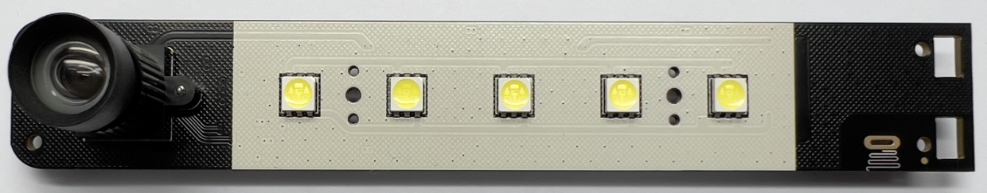
正面
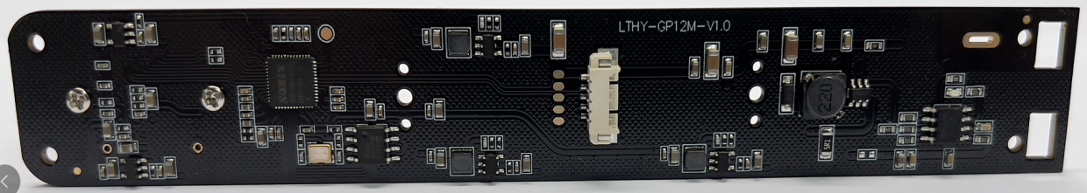背面
图示仅为示意，具体以实际为准

- 产品结构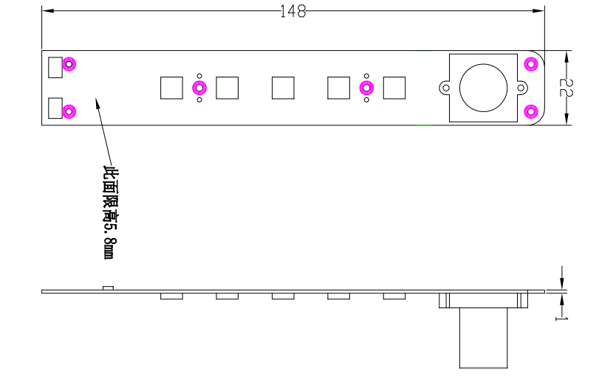

三、硬件性能参数
摄像头参数 | 软件优化像素 | 1000万像素
摄像头参数 | 最大分辨率 | 3648*2736
摄像头参数 | 硬件物理像素 | 800万像素
摄像头参数 | 最大分辨率 | 3264*2448
摄像头参数 | 对焦方式 | 定焦
摄像头参数 | 镜头角度 | 约80度
摄像头参数 | A4高度 | 约23.5cm
摄像头参数 | 球形畸变 | <1.5%
摄像头参数 | 出图响应时间 | <3S
摄像头参数 | 拍照速度 | ≤1S
摄像头参数 | 过曝控制 | 自动
摄像头参数 | 图像帧率 | 最大分辨率MJPG :15fps YUY2:2fps
摄像头参数 | 图像帧率 | 最高帧率30fps/S
摄像头参数 | 图像色彩 | 24位
摄像头参数 | 图片格式 | bmp、jpg、png等
电流电压 | 待机电流 | 5V/10mA
电流电压 | 负载工作电流 | 5V/250mA
接口 | 传输接口 | USB2.0
接口 | 工作电压 | 5V
系统 | 支持系统 | 支持安卓，Windows XP,WIN7，WIN8，WIN10系统等
环保ROHS | 环保要求 | RoHS
补光灯 | 补光灯 | 5颗LED灯，三级触摸调光
环境参数 | 工作温度 | -10℃-55℃
环境参数 | 存储温度 | -30℃-60℃
环境参数 | 工作湿度 | 20%~90%
环境参数 | 存储湿度 | 0%~96%

四、 接口定义：
5PIN 1.25 间距的接口定义：

PIN  定义 | 1 脚 | VCC 5V（红色） | 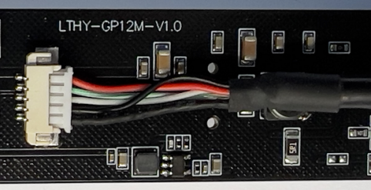
PIN  定义 | 2 脚 | DP（绿色）
PIN  定义 | 3 脚 | DM（白色）
PIN  定义 | 4 脚 | GND（黑色）
PIN  定义 | 5 脚 | 屏蔽线（黑色）

